«به نام ایزد یکتا»



گزارش آزمایش چهارم درس شبکه‌های کامپیوتر

­­

استاد: مهندس مشایخ

تهیه کننده: بردیا اردکانیان

۹۸۳۱۰۷۲

**سوال 1)**

نام و آدرس را در این قسمت مشاهده می‌کنیم

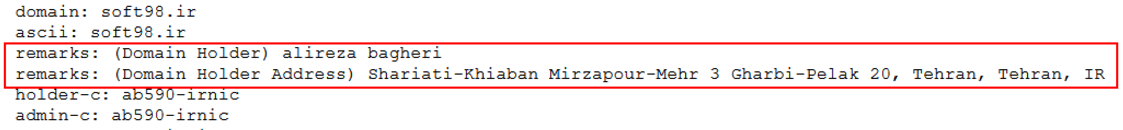

**سوال 2)**

این سایت دو نیم سرور دارد



**سوال 3)**

رکورد‌ها را به ترتیب توضیح می‌دهیم:

رکورد NS: این رکوردها مشخص میکنند که در ادامهی فرآیند ترجمه نام دامنه به آدرس ای پی باید به کدام name server های معتبر درخواست بفرستیم.

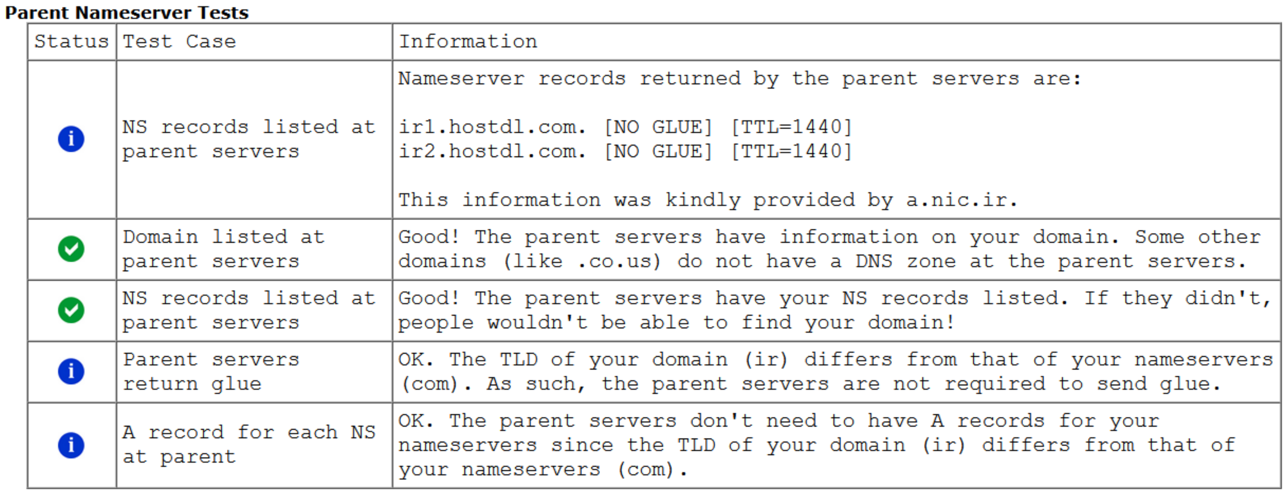

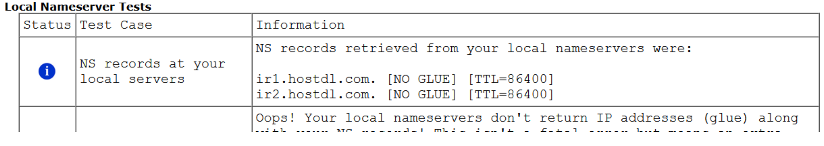

رکورد A: این رکورد مخفف Adress. شامل ادرس ای پی درخواستی است.

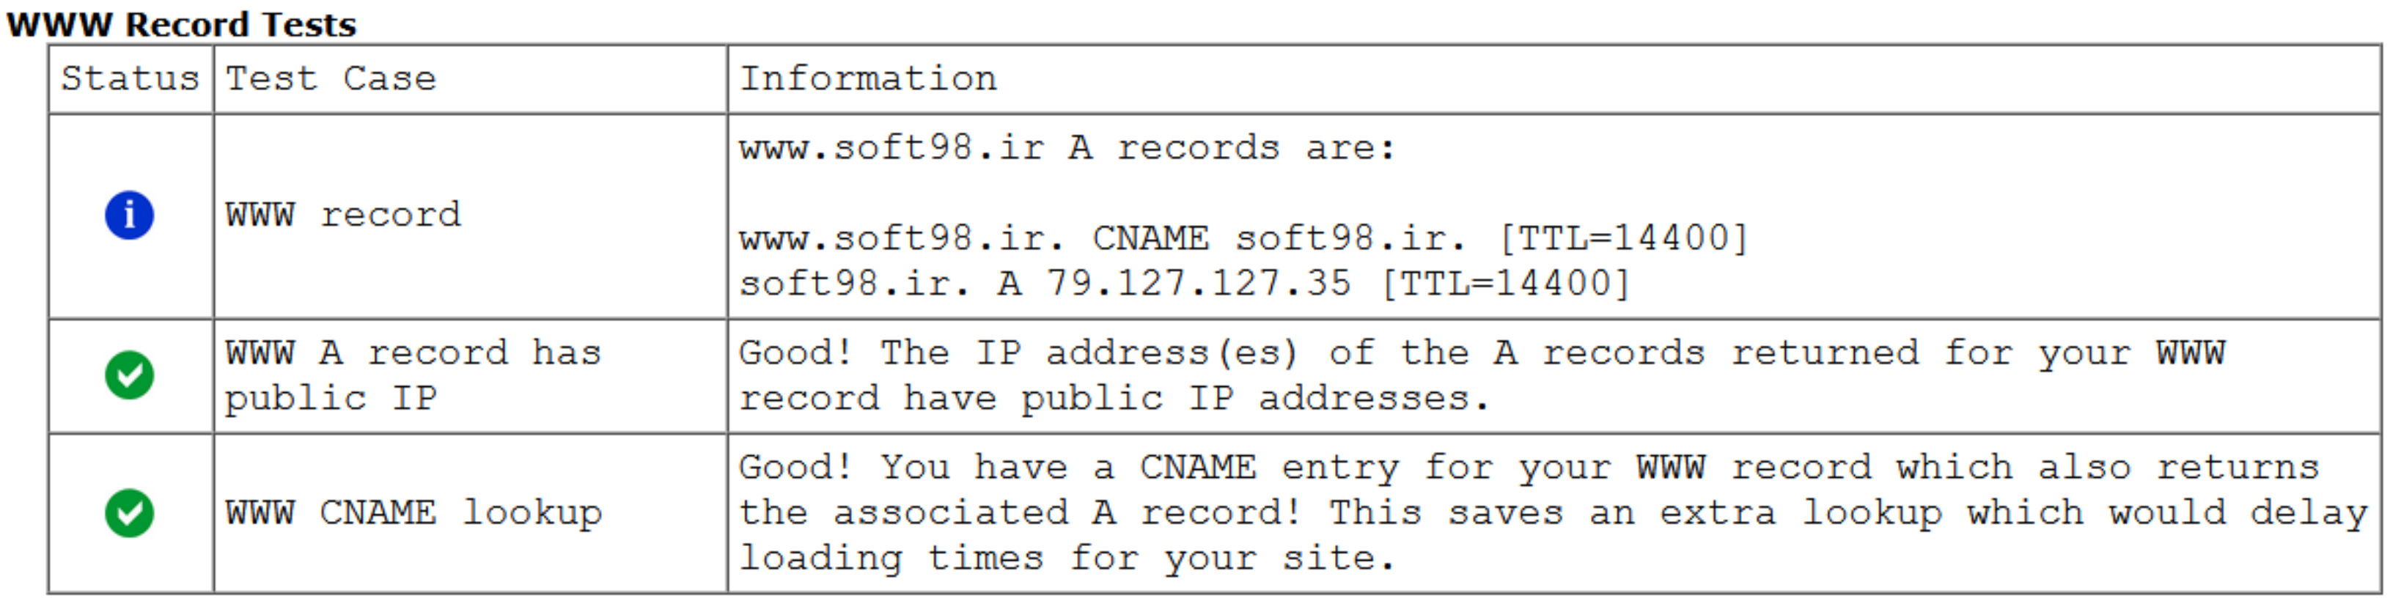

رکورد TXT: مخفف text است. رکوردی است که در آن اطالعات اضافی میشود که توسط domain در رکوردهای DNS مربوط به آن گذاشته می‌شود و می‌تواند شامل یک سری دستورالعملها برای انسان‌ها یا ماشین‌ها باشد یا برای شناسایی قابل اطمینان بودن منبع ایمیل مورد استفاده قرار گیرد. که البته در این پویش چنین رکوردی یافت نشد.

رکورد MX: استفاده از این رکورد برای مشخص کردن serve mail ایست که مسئول دریافت ایمیلهای این دامنه می‌باشد.

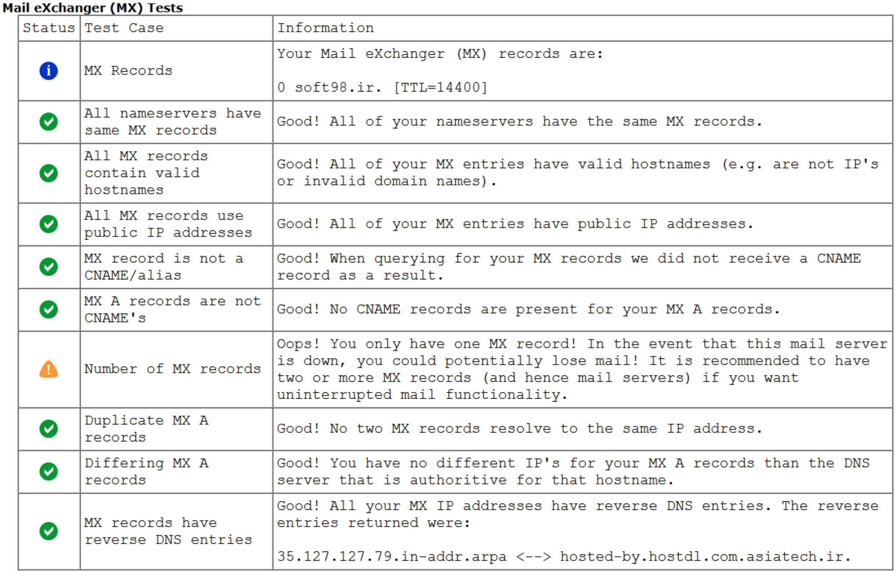

**سوال 4)**

برای این کار باید رکوردهای MX را بررسی کنیم که در تصویر زیر می‌بینیم. آدرس server mail دانشگاه عبارت است از asg.aut.ac.ir و آدرس ای پی آن هم 185.211.88.20 می‌باشد.

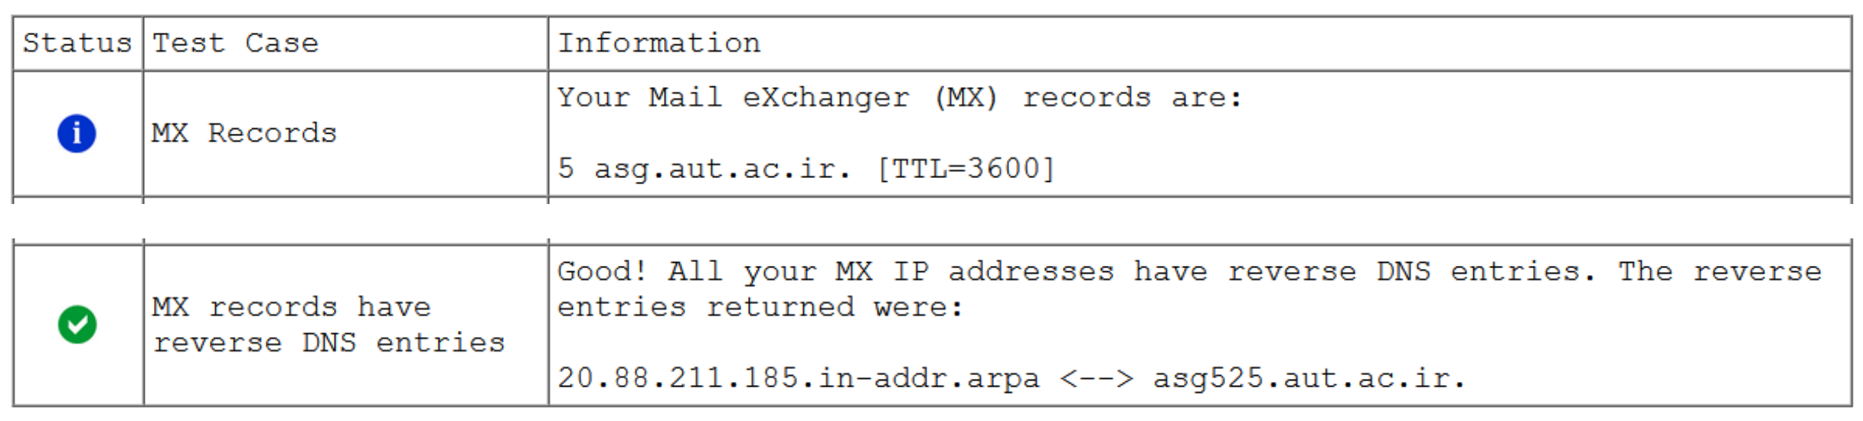

**سوال 5)**

بخشی از نتایج در تصویر قابل مشاهده است

* نام چند مورد از وبسایت‌های دیگر در زیر قابل مشاهده است. و آدرس IP چند مورد نیز مشخص شده که همه با هم برابر و برابر Cert.it IP Addr. است.

به این پدیده hosting virtual می‌گویند. دستهبندی‌های آن میتواند بر حسب IP ،نام و یا پورت باشد. که در آن چند آدرس دامنه توسط یک سرور هندل می‌شوند.

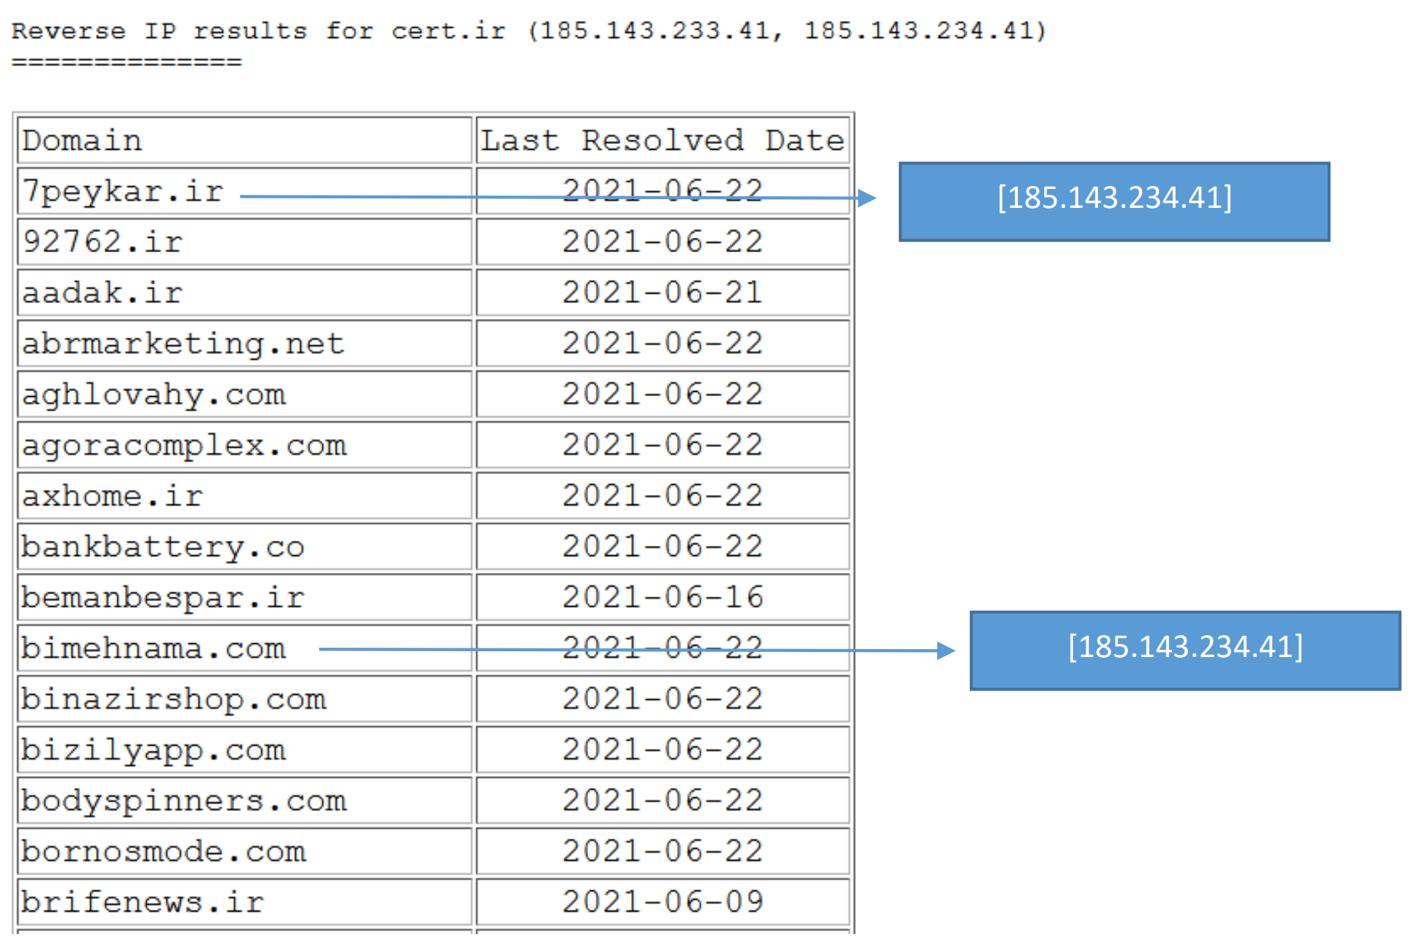

**سوال 6)**

اتفاقی شبیه به multiplexing در اینجا رخ می‌دهد. multiplexing در حقیقت در لایه انتقال است ولی اینجا باید در لایه کاربرد انجام شود. هر بسته با توجه به هدر http آن به دامنه مربوطه تحویل داده می‌شود.

**سوال 7)**

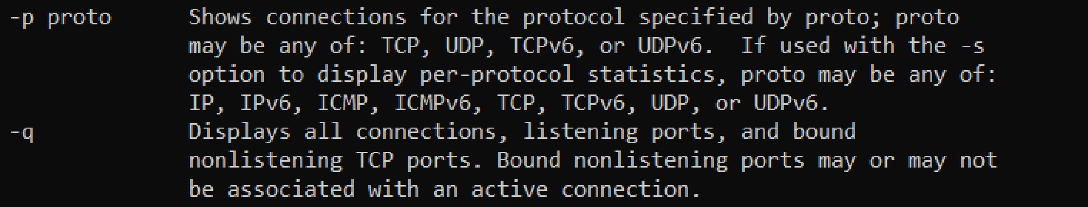

با استفاده از دستور ? netstat می‌توانیم دستورات netstat را مشاهده کنیم.

برای مشاهده کردن پورت‌های اختصاص داده شده به پروتکل tcp و udp به ترتیب netstat –p tcp و netstat –p udp را وارد می‌کنیم. درستور netstat –q نیز تمامی پورت‌های tcp را اعم از وضعیت لیست می‌کند.

**سوال 8)**

دستور netstat -a تمامی پورتهای فعال و ارتباطات باز را نمایش می‌دهد و netstat -n آنها را به صورت عددی نمایش می‌دهد.

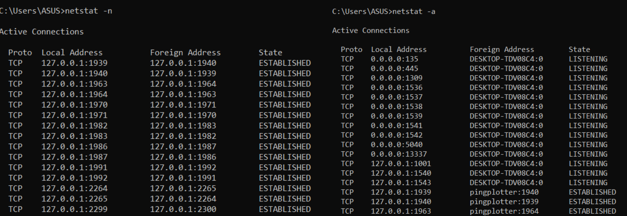

**سوال 9)**

چون قالب درخواستهای HTTP به این صورت است که در انتهای هر خط /r/n قرار دارد که معنی آن استفاده از یک enter است. و در انتهای درخواست http نیز باید با استفاده از یک enter پیام را به پایان برسانیم. (قالب این دستورات در ادامه نشان داده شده است(

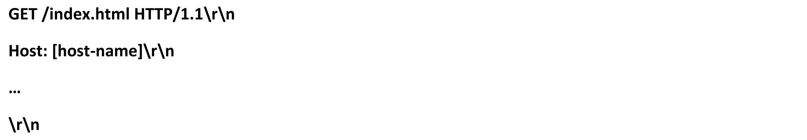

**سوال 10)**

پاسخ درخواست به صورت زیر است و با ارور 301 مواجه می‌شویم که به معنی moved permenantlyاست و با بررسی این پاسخ مشخص است که آدرس جدیدی که دامنه به آن منتقل شده است <https://aut.ac.ir:443> می‌باشد.

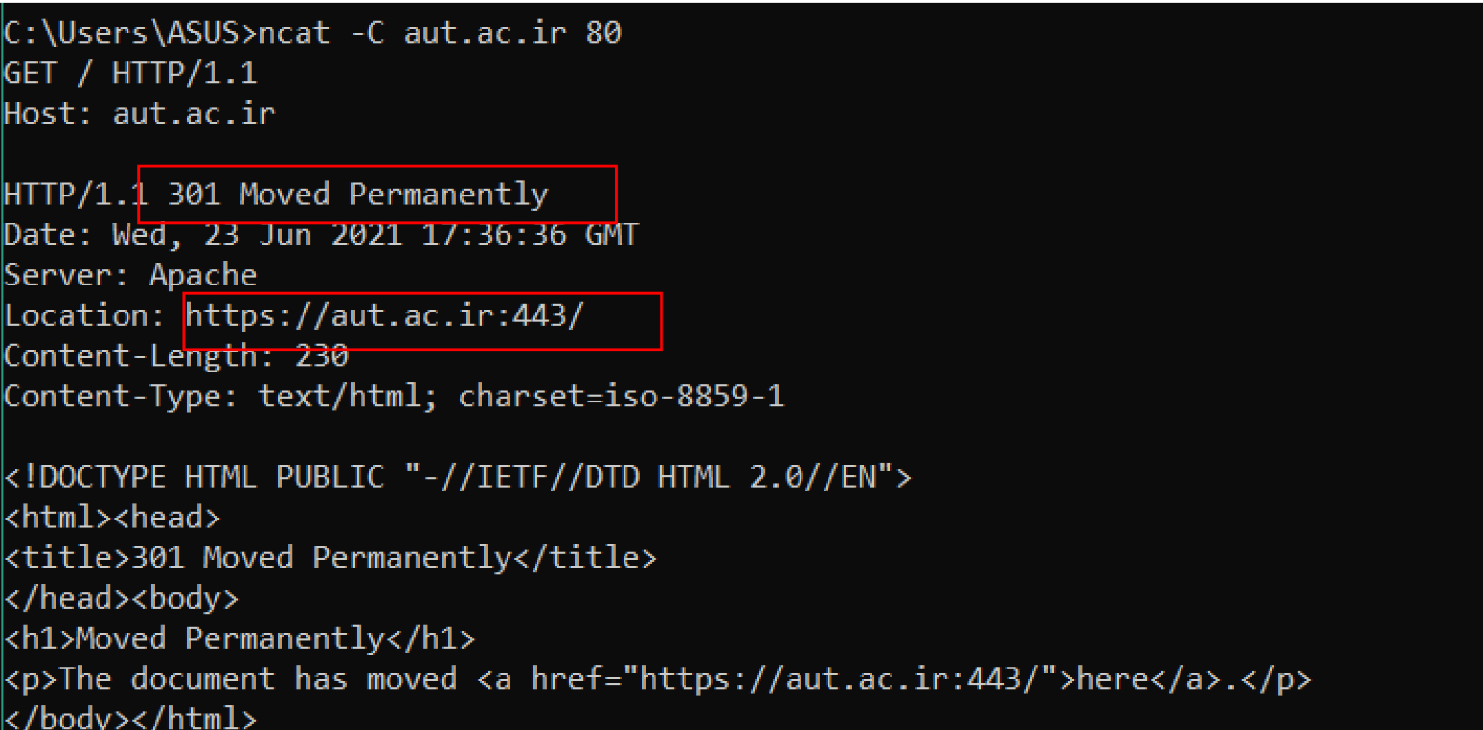

امکان استفاده از ncat –v aut.ac.ir 80 نمی‌توان استفاده کرد.

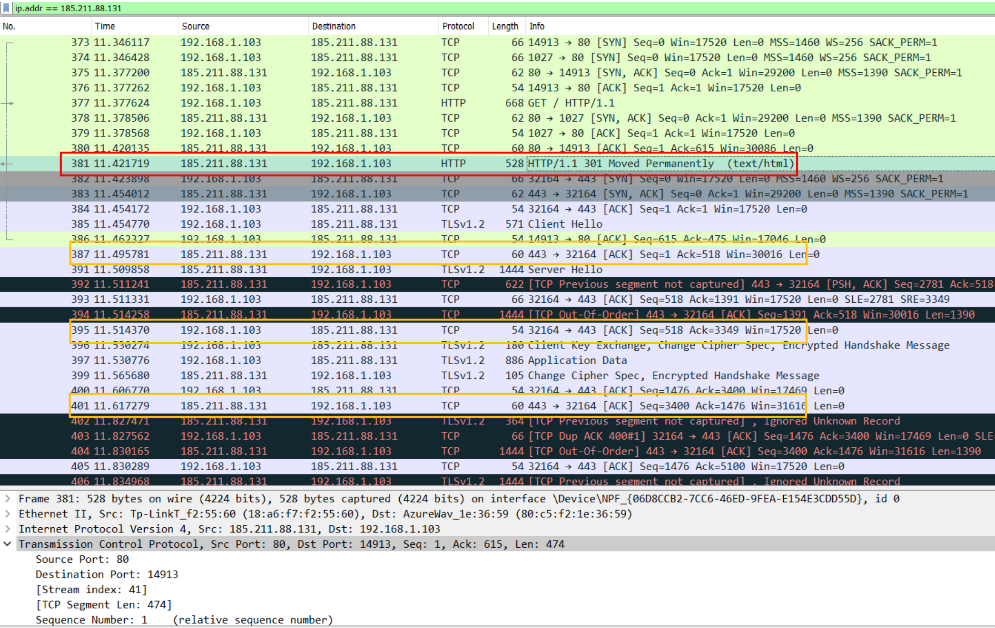

تصدیق حرف بالا

**سوال 11)**

مقادیر keep-alive در ورژن 1.1 HTTP به صورت دیفالت برای یک اتصال persistent تنظیم می‌شود. ما هم چون مقدارش را نفرستادیم به صورت persistent می‌باشد.

**سوال 12)**

با ورود این دستور، هرگاه به پورت 16000 درخواستی فرستاده شود، cmd اجرا خواهد شد. آدرس IP بایند شده 0.0.0.0 است.

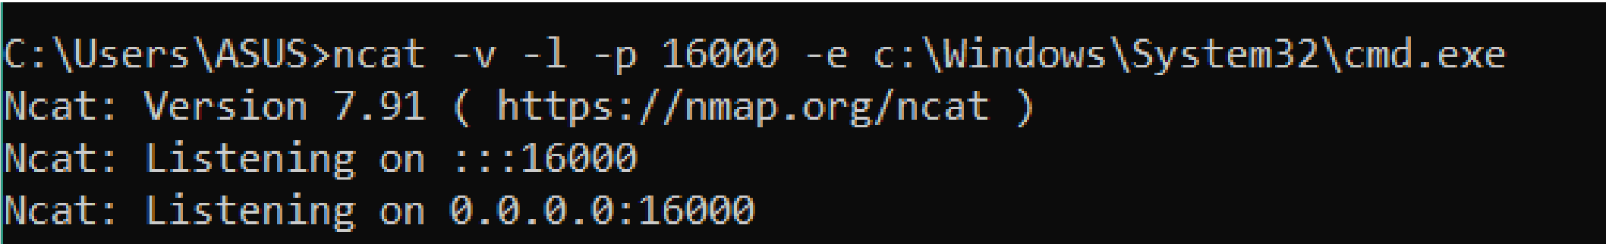

دستور netstat –abn:



**سوال 13)**

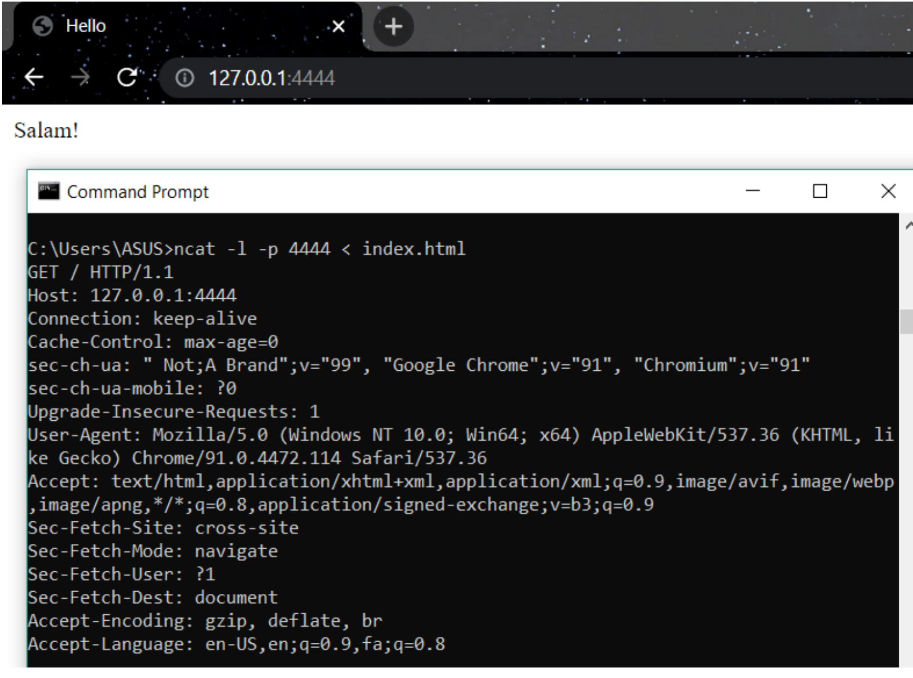

بعد:

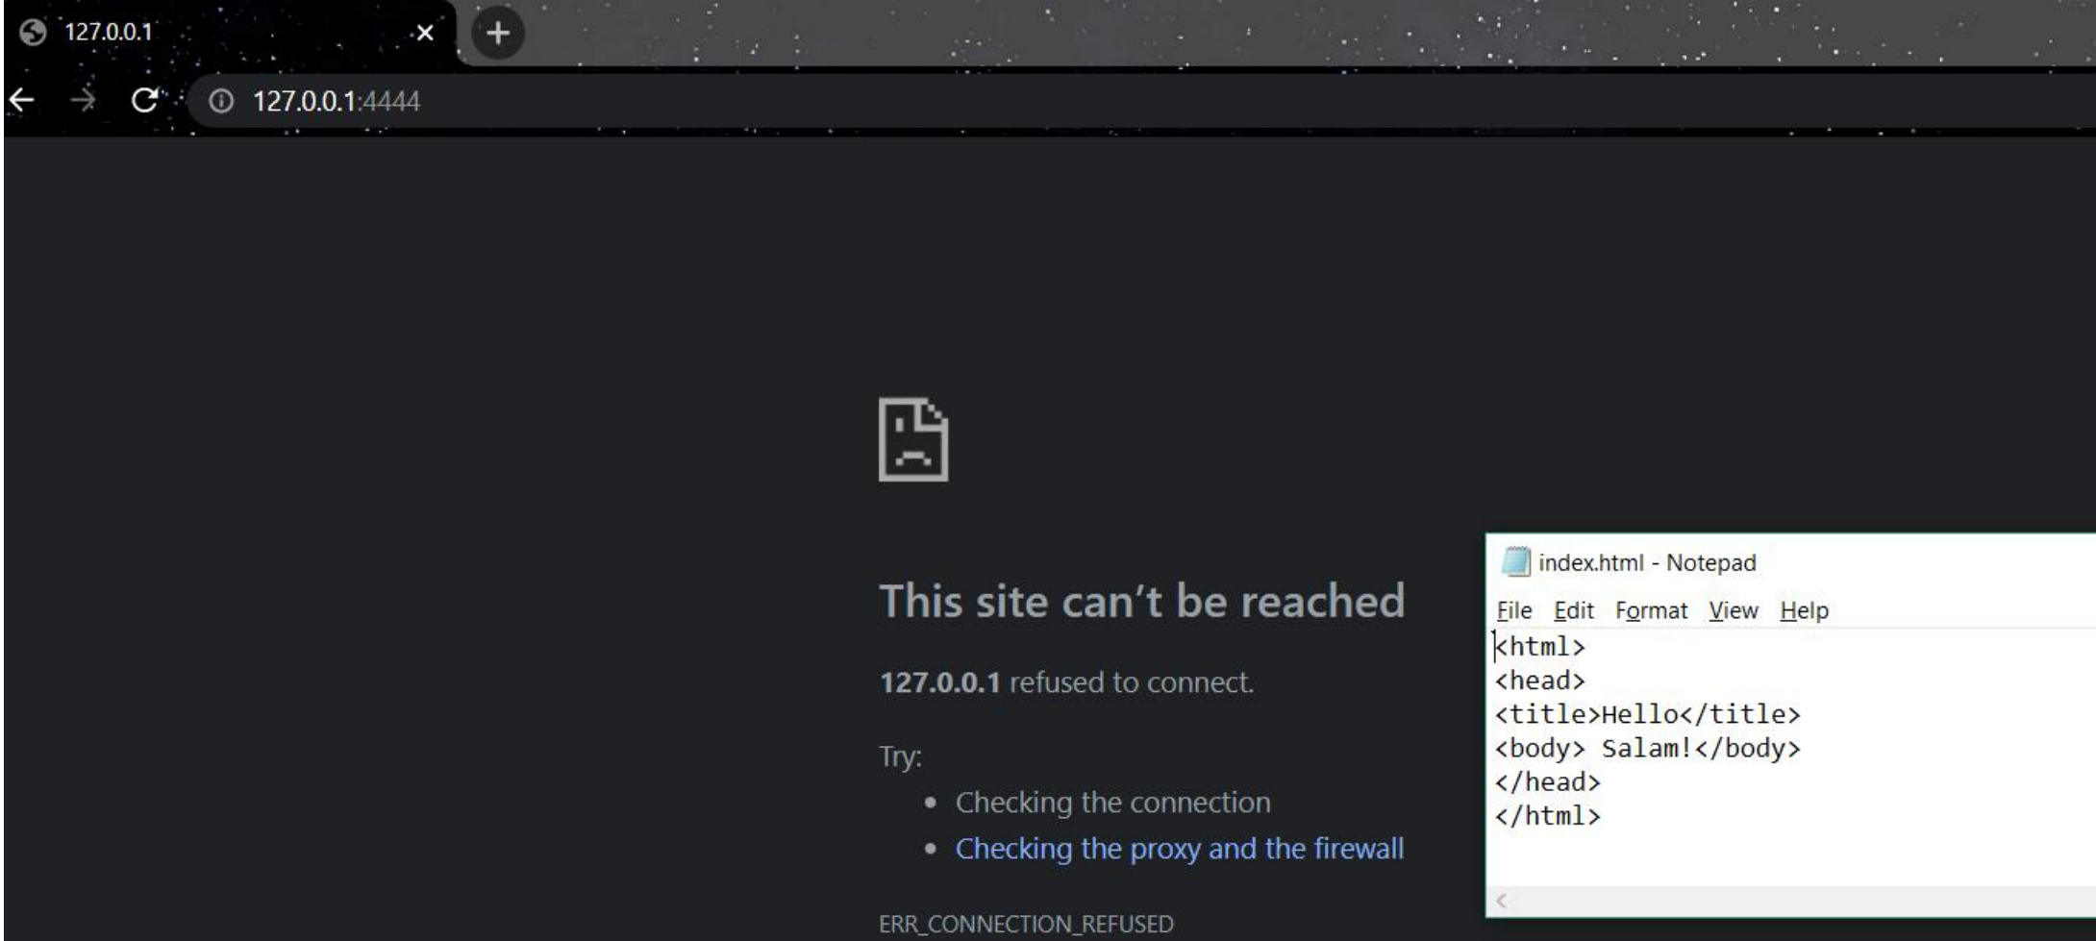

دلیل وجود خط اول آن است که بعد از اینکه درخواست http برای این سرور ارسال شد، این سرور در پاسخی که برای کالینت ارسال می‌کند ابتدا در یک خط status به درخواست http پاسح می‌دهد که وجود این خط در پاسخهای http الزامی است در حالی که هدرهای بعد از آن اختیاری هستند و در انتهای خطوط مربوط به هدر یک enter اضافی می‌گذاریم که اتمام هدر http را نشان می‌دهد و در سوال 9 نیز به آن اشاره کردیم که این enter نهایی هم اجباری است و در نهایت data مورد درخواست کاربر که یک فایل html است را قرار می‌دهیم.

**سوال 14)**

اطلاعات سیستم عامل سرور:

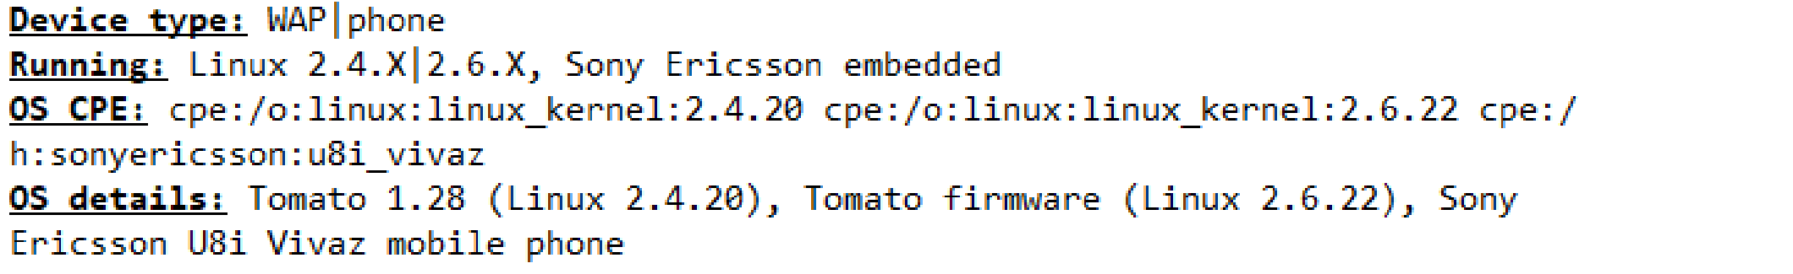

**سوال 15)**

پورت‌های باز سرور:

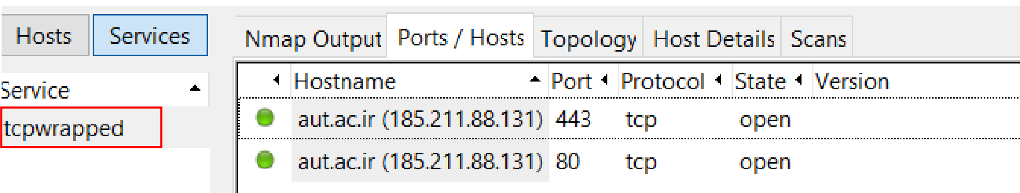

**سوال 16)**

سرویس tcpwrapperd در این پورت ارایه می‌شود. پورت 443 نیز بزای secure shell SSL می‌باشد.